Čítanie bez bariér

Stretnutie s Jánom Petríkom a Alicou Gajanovou

V utorok 24. októbra 2017 sa uskutočnilo autorské čítanie a beseda s poetmi Jánom Petríkom a Alicou Gajanovou. Prvý z hostí pôsobil začiatkom 90. rokov ako spisovateľ v slobodnom povolaní, od roku 1993 bol redaktorom literárnej redakcie košického štúdia Slovenského rozhlasu, kde sa podpísal najmä pod humoristické relácie ako Rozhlasoví bakalári či zábavníky Maratón a Supershopa. V súčasnosti pracuje ako redaktor v Slovenskej knižnici pre nevidiacich Mateja Hrebendu v Levoči. Je spoluzakladateľom vydavateľstva FAMA art, ktoré pomáha pri vydávaní pôvodnej mladej slovenskej poézie a prózy. Pod názvom Tri knihy nepokoja vydal rukopisy básní – Miestopis (s Van Goghovým uchom), Modlitby za Judáša a Pocestný a Papagáj(a). Pričinil sa o vznik Spišského literárneho klubu, ktorý dodnes vedie, je porotcom viacerých literárnych súťaží, medzi inými aj Dní Mateja Hrebendu.
Alica Gajanová je denne obklopená knihami – už 12 rokov pracuje v obecnej knižnici vo Svätom Antone. Bola redaktorkou Štiavnických novín, založila základnú organizáciu ÚNSS v Banskej Štiavnici a celých 9 rokov ju viedla. Vďaka vytrvalému pobádaniu svojej sestry vydala roky hromadené verše v zbierke básní Dotyky života. Aktívne sa zúčastňovala na Dňoch Mateja Hrebendu, kde sa doteraz vždy umiestnila na popredných miestach v autorskej súťaži. Ako sama hovorí, múza ju niekedy nástojčivo budí zo spánku, dobiedza, až je poetka celá modrá, ale niekedy sa oplatí počúvnuť.

Foto: Alica Gajanová číta pomocou zakúpenej elektronickej lupy

Ani títo autori neboli v Krajskej knižnici Ľudovíta Štúra vo Zvolene neznámi. Prítomným literárnym nadšencom predstavili svoju tvorbu. Alica Gajanová popri poézii, v ktorej zvečňuje nielen svoju každodennosť (nájdeme v nej aj tému vyrovnávania sa so zrakovým postihnutím), ale prečítala aj jednu zo svojich starších próz – tajomný, až strašidelný príbeh o smrti jednej z jednovaječných dvojčiat.
Ján Petrík priniesol svoju najnovšiu zbierku Nakladanie svetla do octu. Na niektoré témy v nej básnik nahliada opätovne, s odstupom rokov – pre jednotlivé obdobia života môžu byť niektoré témy špecifické, avšak mnohé sa opakujú, len na ne človek reaguje iným spôsobom, inou obraznosťou.

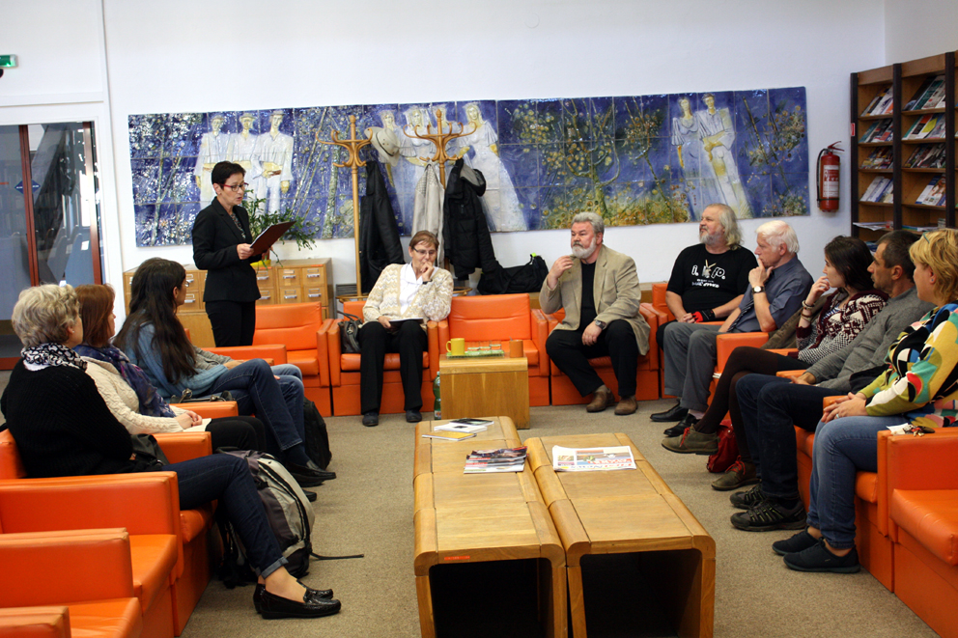
Foto: Vitajte na autorskom čítaní a besede

Stretnutiu dominovala otázka životaschopnosti súčasnej literatúry, nie len poézie. Obaja autori vyjadrili pochybnosti o kvalite mnohých titulov, ktoré sú aktuálne na pultoch kníhkupectiev. Literárne hodnoty sa devalvujú, dnes môže vlastnú knihu vydať prakticky ktokoľvek, autorov pribúda, ale čitateľov, najmä vnímavých, kritických čitateľov nie, zhodli sa Gajanová i Petrík. Ten ako šéf Spišského literárneho klubu a porotca nejednej literárnej súťaže má možnosť zblízka sledovať tých, ktorí sa o slovesné umenie pokúšajú. A za desaťročia tejto činnosti konštatuje, že problémy mladých autorov sa priveľmi nemenia. Spoločné pre všetkých sú neistota, pochybnosť, hľadanie a hlavne potreba konfrontácie.

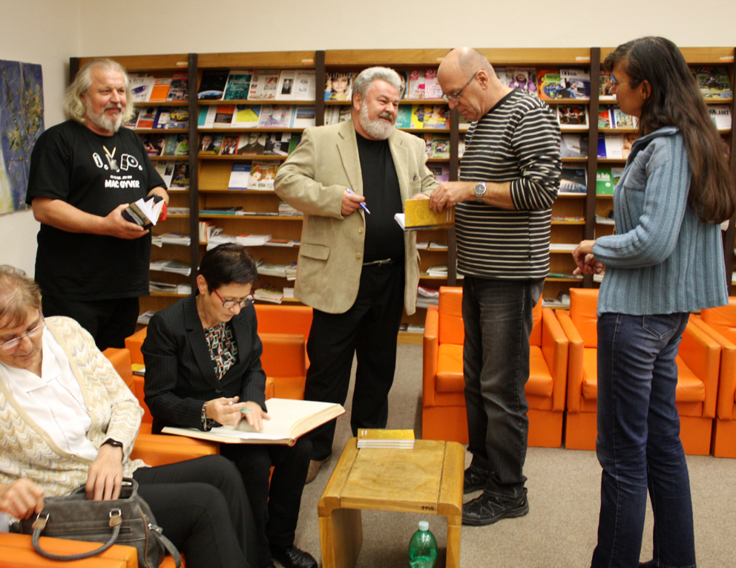
Foto: Prezentované knihy si návštevníci mohli kúpiť aj s venovaním

